|  |  |
| --- | --- |
| Colegio: | Institución Educativa Sagrada Familia |
| Docente: | Carmen Delia Cardozo |
| Grado: | Octavo |
| Tema: | La reproducción |

1. Desarrolla la siguiente sopa de letras teniendo en cuenta las claves

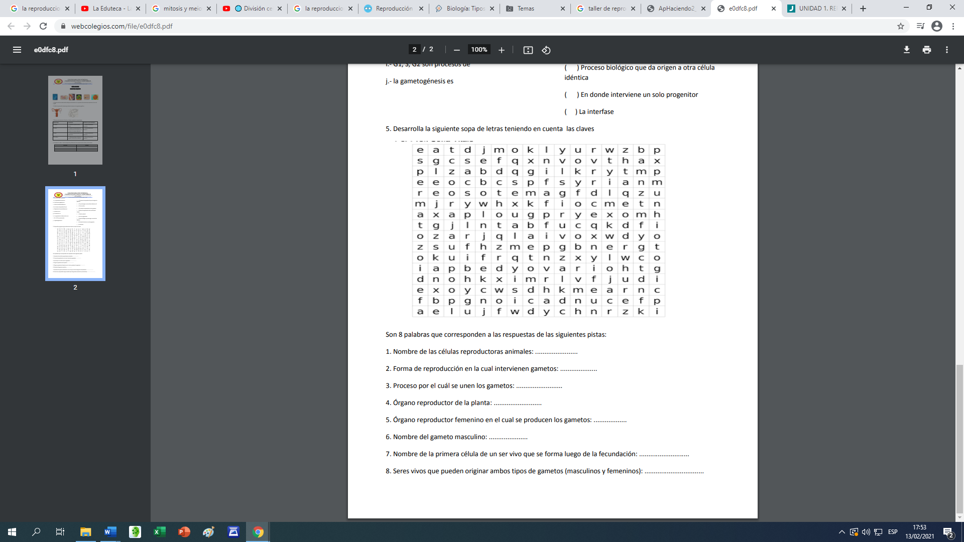

Son 8 palabras que corresponden a las respuestas de las siguientes pistas:

1. Nombre de las células reproductoras animales: .......................

2. Forma de reproducción en la cual intervienen gametos: ....................

3. Proceso por el cual se unen los gametos: .........................

4. Órgano reproductor de la planta: ..........................

5. Órgano reproductor femenino en el cual se producen los gametos: ..................

6. Nombre del gameto masculino: .....................

7. Nombre de la primera célula de un ser vivo que se forma luego de la fecundación: ...............

8. Seres vivos que pueden originar ambos tipos de gametos (masculinos y femeninos):

1. Relacionar adecuadamente

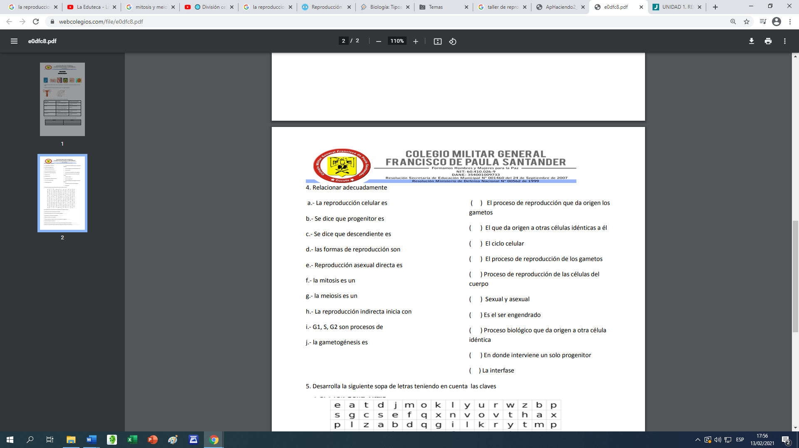

1. Escoge la respuesta correcta y llena los espacios en blanco

Una célula humana tiene 46 cromosomas o 23 pares a continuación de la mitosis las células hijas tendrán cada una un total de ______ cromosomas.

Después de la meiosis las dos células hijas tendrán ______ cromosomas y después de la meiosis II __________ cromosomas.

1. 46,46,46 b. 46,23,23 c. 23,23,23 d. 46,12,12

* Marca con una X la respuesta correcta

El coral del océano crece por gemación, donde el nuevo organismo crece del viejo por mitosis. Esta forma de replicación es un ejemplo de:

1. Meiosis para reproducir un zigoto.
2. Reproducción sexual
3. Reproducción asexual
4. Formación de gametos

* El proceso de meiosis produce 4 células con cromosomas no idénticos. Esta diversificación ocurre durante:

1. Telofase
2. Profase
3. Metafase 2
4. Profase 2

* ¿Cuál de las siguientes características es propia de la meiosis y de la mitosis?

1. Cromosomas homólogos se aparean formando bivalentes
2. Cromosomas homólogos intercambian segmentos.
3. Las cromátidas se separan durante la anafase
4. Cromosomas homólogos se comportan independientemente
5. Encuentra las relaciones existentes entre los términos del cuadro y escribe una frase explicativa.
6. Bacterias 4. Estaca
7. Plantas 5. Hifas
8. Conjugación 6. Hongos

* ______________________________________________________
* ______________________________________________________
* _______________________________________________________

1. Escriba el nombre de las partes de aparato reproductor femenino y masculino.

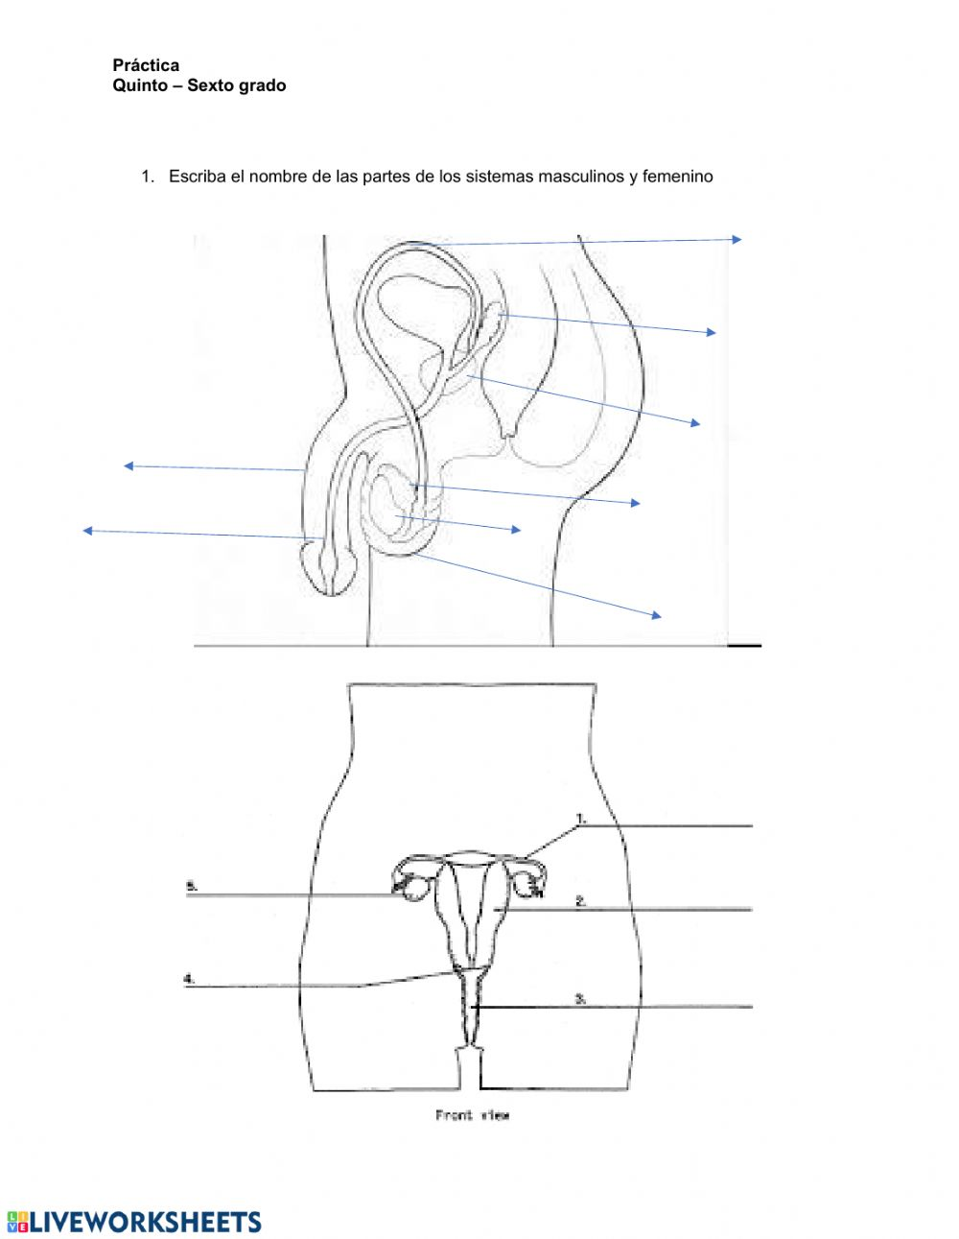

1. Explique mediante un dibujo los cambios que sufre el endometrio en un posible embarazo.
2. Mencione 5 métodos anticonceptivos para el control natal.
3. Consultar y explicar las enfermedades de transmisión sexual.
4. Anexar el proyecto de vida realizado en la clase por zoom.
5. Conclusiones.